**Roteiro NF-e NT2015.003**

A partir de 01/01/2016 irá entrar em vigor a NT 2015.003 de ICMS em Operações Interestaduais de Vendas a Consumidor Final.

Esta Nota Técnica altera o leiaute da NF-e para receber as informações correspondentes ao ICMS devido para a Unidade da Federação de Destino, nas operações interestaduais de venda para consumidor final não contribuinte, atendendo as definições da Emenda Constitucional 87/2015.

# Etapas de Instalação

1. **OBS: Entrará em vigor a NT2015.003 a partir do dia 01/01/2016, então as parametrizações deverão ser feita, somente após o encerramento do dia 31/12/2015.**
2. Configurar o parâmetro por empresa ou por filial “**Versão da nota fiscal eletrônica**” com **2015003**
3. Configurar o dado adicional do cadastro do estado (masteren/núcleo comum/ cadastro/ estados) “**Percentual do ICMS relativo ao fundo de combate a pobreza**” dos estados que tem % do ICMS para o fundo de combate a pobreza.
4. Configurar na tabela de estados a alíquota de ICMS para não contribuinte para fora do estado com alíquota interestadual da região, ou seja, a alíquota de ICMS para fora do estado para não contribuinte será igual a alíquota para fora do estado para contribuinte, conforme exemplo abaixo (**Tradewin – Faturamento – Tabelas – Estados – Alíquota de ICMS**):

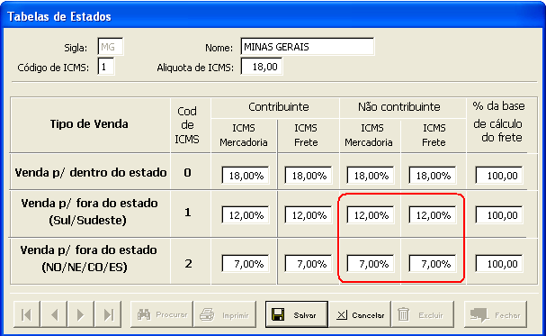

1. Quando a filial tiver registro de inscrição estadual no estado de destino (Inscrição de substituto tributário), para que a inscrição estadual do estado destino seja destacada no XML na TAG IEST e impresso na DANFE no campo “Inscrição estadual do Subst. Tributário” deve ser cadastrado a inscrição estadual para o estado no módulo Tradewin e marcado o checkbox “Imprimir inscrição da ST na venda independente do destaque de ST”.

**Tradewin – Faturamento – Tabelas – Inscrição Substituição Tributária:**

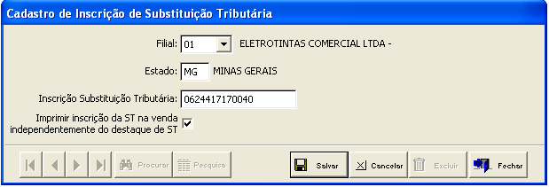

# Script

Este comando ajudará analisar no período de 2015, o volume de vendas que foram feitas para fora do estado e não contribuinte, que é a alteração desta NT.

Vai ser listado, para o ano de 2015, por filial  e por mês, os estados para os quais houve venda para não contribuinte, apontando numero de vendas e o seu valor total.

select c.filial,d.ufd uf, MONTH(c.dtemis) mes, COUNT( c.numord) contador, sum(c.valcontab) valortotal

from NFSAIDACAD c

left join aditivo c1 on c1.ritem = c.codclie and c1.rdefinicao = 17648

join dadosnotanfe d on d.NUMORD = c.numord

where isnull(c1.svalor,' ') in ( 'N',' ') and

d.uf <> d.ufd and year(c.dtemis) = 2015

group by c.filial,d.ufd, MONTH(c.dtemis)

order by c.filial,d.ufd, MONTH(c.dtemis)

# Atualizações de versões

1. Munfe - <http://download.microuniverso.com.br/TradSql/Nota%20Fiscal%20Eletronica/NT2015003/>

Versão: Munfe 3.2.0.7 A1 ou A3 de acordo com o seu certificado

Senha: Não tem

1. Schemas - <http://download.microuniverso.com.br/TradSql/Nota%20Fiscal%20Eletronica/NT2015003/>

Schemas.rar

Deverá renomear a pasta esquemas antiga para schemas_old e descompactar a nova no lugar da antiga

1. Arquivo .ini - <http://download.microuniverso.com.br/TradSql/Nota%20Fiscal%20Eletronica/NT2015003/>

ACBrNFeServicos.rar - Deverá descompactar o arquivo dentro da pasta onde esta o Munfe.exe - ACBrNFeServicos

1. Executáveis e scripts

Arquivo [tradchec21800r008.zip](http://download.microuniverso.com.br/TradSql/V.Unificada%20especifica/Home%20Center%20%DAnica/Tradchec/tradchec21800r008.zip) disponível no endereço [http://download.microuniverso.com.br/TradSql/V.Unificada especifica/Home Center Única/Tradchec](http://download.microuniverso.com.br/TradSql/V.Unificada%20especifica/Home%20Center%20%DAnica/Tradchec)  
Senha para descompactar: VKCSJ  
  
Arquivo [Siswproj21800r033.zip](http://download.microuniverso.com.br/TradSql/V.Unificada%20especifica/Home%20Center%20%DAnica/SiswProj/Siswproj21800r033.zip) disponível no endereço [http://download.microuniverso.com.br/TradSql/V.Unificada especifica/Home Center Única/SiswProj](http://download.microuniverso.com.br/TradSql/V.Unificada%20especifica/Home%20Center%20%DAnica/SiswProj)  
Senha para descompactar: VKCSJ  
  
Arquivo [TradeWin21800r021.zip](http://download.microuniverso.com.br/TradSql/V.Unificada%20Padrao/TradeWin/TradeWin21800r021.zip) disponível no endereço [http://download.microuniverso.com.br/TradSql/V.Unificada Padrao/TradeWin](http://download.microuniverso.com.br/TradSql/V.Unificada%20Padrao/TradeWin)  
Senha para descompactar: PADRAOMU  
  
Arquivo(s) de scripts liberado(s) na pasta [http://download.microuniverso.com.br/TradSql/V.Unificada Padrao/Scripts](http://download.microuniverso.com.br/TradSql/V.Unificada%20Padrao/Scripts)  
- [ORA_TradeWin21800r021.sql](http://download.microuniverso.com.br/TradSql/V.Unificada%20Padrao/Scripts/ORA_TradeWin21800r021.sql)  
- [SQL_TradeWin21800r021.sql](http://download.microuniverso.com.br/TradSql/V.Unificada%20Padrao/Scripts/SQL_TradeWin21800r021.sql)  
  
Arquivo(s) de scripts liberado(s) na pasta [http://download.microuniverso.com.br/TradSql/V.Unificada especifica/Home Center Única/Scripts](http://download.microuniverso.com.br/TradSql/V.Unificada%20especifica/Home%20Center%20%DAnica/Scripts)  
- [ORA_Siswproj21800r033.sql](http://download.microuniverso.com.br/TradSql/V.Unificada%20especifica/Home%20Center%20%DAnica/Scripts/ORA_Siswproj21800r033.sql)  
- [ORA_tradchec21800r008.sql](http://download.microuniverso.com.br/TradSql/V.Unificada%20especifica/Home%20Center%20%DAnica/Scripts/ORA_tradchec21800r008.sql)  
- [SQL_Siswproj21800r033.sql](http://download.microuniverso.com.br/TradSql/V.Unificada%20especifica/Home%20Center%20%DAnica/Scripts/SQL_Siswproj21800r033.sql)  
- [SQL_tradchec21800r008.sql](http://download.microuniverso.com.br/TradSql/V.Unificada%20especifica/Home%20Center%20%DAnica/Scripts/SQL_tradchec21800r008.sql)